Bijlagen

Opdracht 1: dialect verbinden met het Engels

Dit is een opdracht waarbij je het Belgisch-Nederlands dialect moet verbinden met Engelse woorden of zinsdelen.

'n ambetant kind | 1 | A | angry
ne sjaune boek | 2 | B | a weird guy
zich jeunen | 3 | C | all that sand
apsjaar | 4 | D | a dictionary
zijn blaffeturen vallen toe | 5 | E | a nice book
emelbeestje | 6 | F | ladybug
ne muilentrekker | 7 | G | having fun
vrie waas | 8 | H | an annoying child
kolèrig | 9 | I | a hypocritical person
nen toes | 10 | K | that's fantastic
ne diksjoneir | 11 | L | very nice
ne bok | 12 | M | a beer
al da yard | 13 | N | nothing special
da's graaf | 14 | O | a kiss
ni veel soeps | 15 | P | he falls asleep

1 | 2 | 3 | 4 | 5 | 6 | 7 | 8

9 | 10 | 11 | 12 | 13 | 14 | 15

Oplossing:

'n ambetant kind | 1 | H | an annoying child
ne sjaune boek | 2 | E | a nice book
zich jeunen | 3 | G | having fun
apsjaar | 4 | B | a weird guy
zijn blaffeturen vallen toe | 5 | P | he falls asleep
emelbeestje | 6 | F | ladybug
ne muilentrekker | 7 | I | a hypocritical person
vrie waas | 8 | L | very nice
kolèrig | 9 | A | angry
nen toes | 10 | O | a kiss
ne diksjoneir | 11 | D | a dictionary
ne bok | 12 | M | a beer
al da yard | 13 | C | all that sand
da's graaf | 14 | K | that's fantastic
ni veel soeps | 15 | N | nothing special

Opdracht 2: Verbind de Belgische bieren met het juiste glas
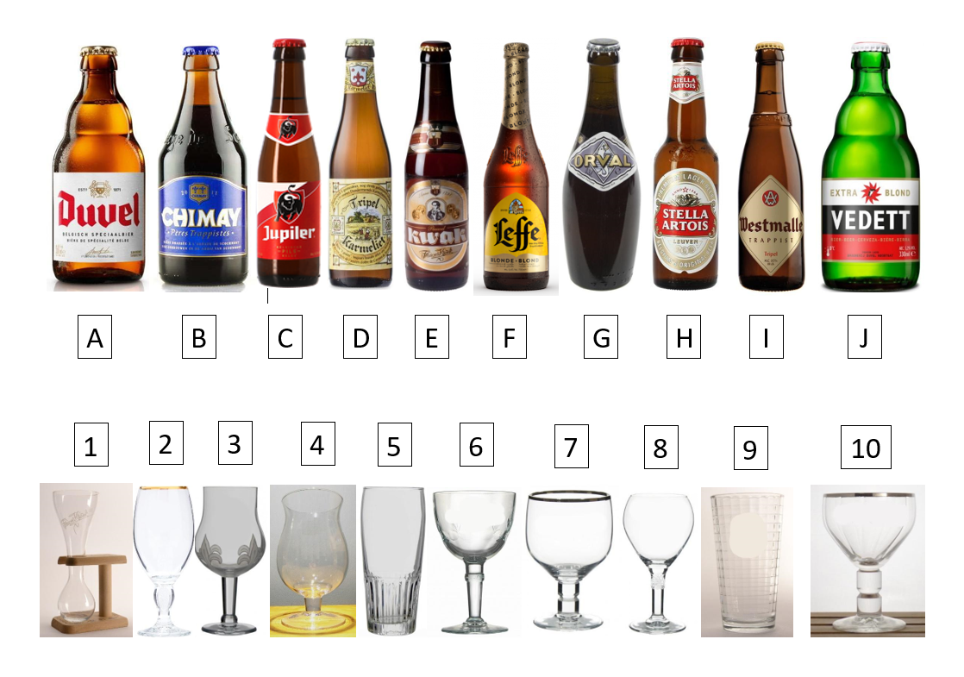
Oplossing:
Bier | Glas
A | 4
B | 7
C | 5
D | 3
E | 1
F | 8
G | 10
H | 2
I | 6
J | 9

Opdracht 3: Schrijf een gedicht met de 3 officiële talen van België

In ons kleine landje hebben we maar liefst 3 officiële talen: Nederlands, Frans en Duits.
Schrijf een gedicht in deze 3 landstalen.

Opdracht 4: Pictionary

Neem een papier en hang deze op een muur. Bij Pictionary teken je een woord of zin en moeten je teamgenoten binnen een bepaalde tijd raden wat de tekening betekent. De leider bepaalt zelf welke woorden.

Suggesties in thema: Manneke Pis, De Koning, Atomium, de vlag van België, Marc Van Ranst, VTM, VRT,…

Opdracht 5: Maak een groepsfoto verkleed als fans van België

Kleuren van België: Rood, geel en zwart

Opdracht 6: Logoquiz van Belgische festivals

België heeft veel bekende festivals. Hieronder vind je de 12 bekendste. Schrijf de naam van het festival onder elk logo. 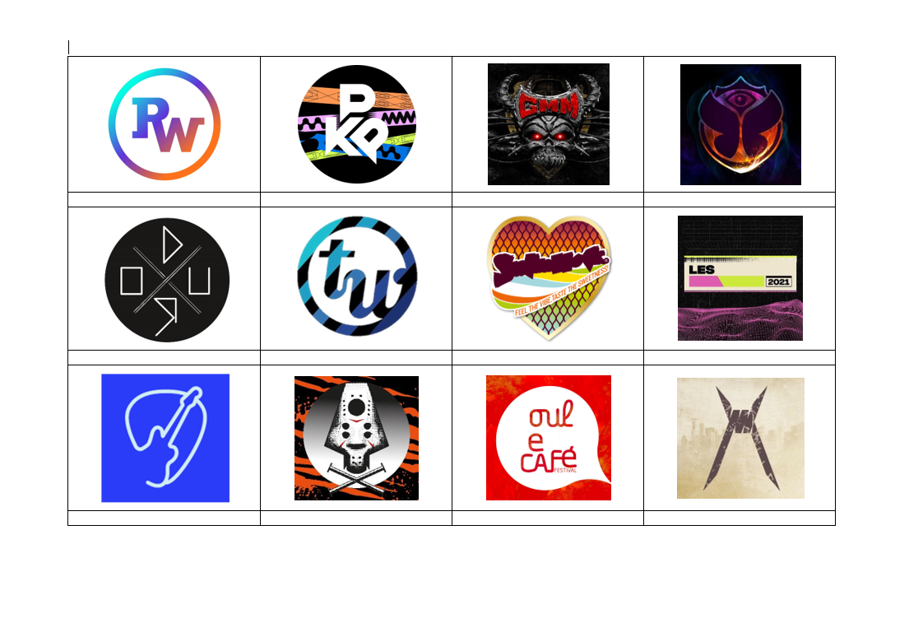
Oplossing:
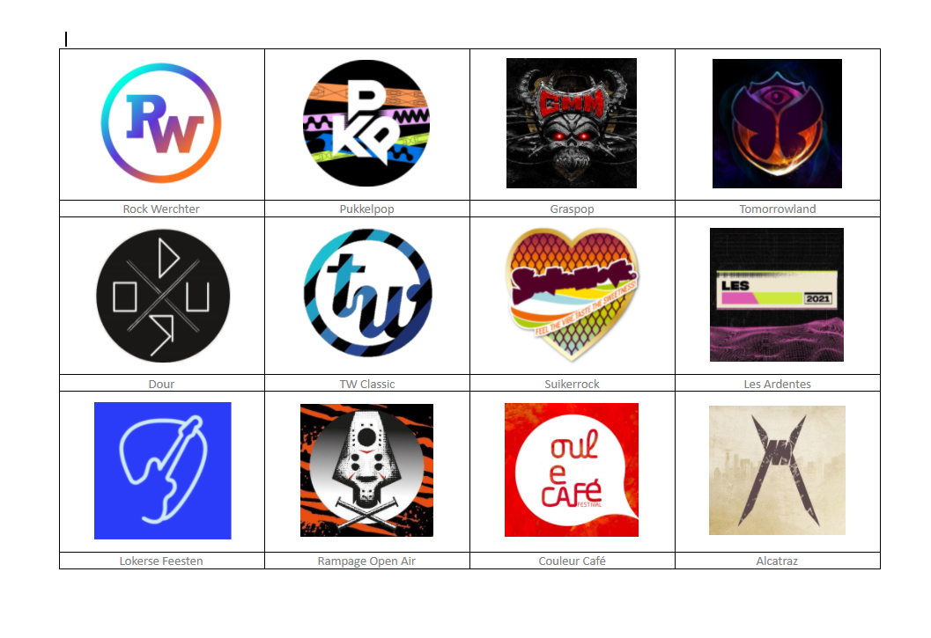
Opdracht 7: Zing het refrein van het KLJ-lied

Lied: https://assets.klj.be/attachment/KLJ-lied%20-%20tekst%20en%20akkoorden.pdf
Muziek: https://soundcloud.com/klj-nationaal/klj-lied

Opdracht 8: Dans de kringdans van KLJ

Bij KLJ organiseren we elk jaar verschillende sportfeesten. Hier doen we aan verschillende sporten, waaronder cirkeldansen. Zoek deze op de website van KLJ / youtube.

Opdracht 9: KLJ-sporten QUIZ

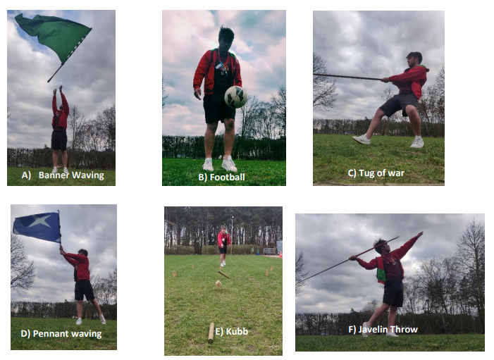
Oplossing:
KLJ sporten: A – C – D
Niet: B – E – F

Opdracht 10: Probeer door het papier te geraken

Teken door een A4-blad. Je kunt alleen een schaar gebruiken, geen tape. Het papier moet één geheel blijven. Je kunt er dus wel gaten in maken, maar je moet er wel doorheen kunnen geraken zonder het blad in zijn geheel kapot te maken.

Opdracht 11: Een Belgisch lied of niet?

Onderstaande liedjes dienen geraden te worden, zijn ze Belgisch of niet.
Lied | Oplossing  Belgisch of niet?
Papaoutai - Stromae  https://www.youtube.com/watch?v=oiKj0Z_Xnjc&ab_channel=StromaeVEVO | Ja
Twenty one Pilots - Stressed out https://www.youtube.com/watch?v=pXRviuL6vMY&ab_channel=FueledByRamen | Nee
Heb je even voor mij -Frans Bauer  https://www.youtube.com/watch?v=xR-hWde2YsY&ab_channel=FransBauerVEVO | Nee
J’aime la vie - Sandra Kim  https://www.youtube.com/watch?v=SJKFT0VUyf4&ab_channel=Perisa79 | Ja
Belle Perez- Enamorada  https://www.youtube.com/watch?v=SAfdEyf1Bb4&ab_channel=BellePerez | Ja
Olivia Rodrigo - Drivers License  https://www.youtube.com/watch?v=ZmDBbnmKpqQ&ab_channel=OliviaRodrigoVEVO | Nee
Gerard Lenorman - La ballade des gens heureux https://www.youtube.com/watch?v=M_Tb7spkt0k&ab_channel=fritz51346 | Nee
Armin van Buuren - Blah Blah blah https://www.youtube.com/watch?v=mfJhMfOPWdE&ab_channel=ArminvanBuuren | Nee
Netsky - Come alive  https://www.youtube.com/watch?v=0z7omu2UNVA&ab_channel=HospitalRecords | Ja

Opdracht 12: Cookie challenge

Gebruik de spieren in je gezicht om het koekje in je mond te krijgen. Begin met het koekje op je voorhoofd.

Opdracht 13: Omgekeerde Belgische liedjes QUIZ

- 3 liedjes op voorhand omdraaien en downloaden
- En laten afspelen

Suggesties:
      - Triggerfinger – I follow rivers
      - Dua Lipa & Angele Fever
      - Dimitri Vegas en Like Mike

Opdracht 14: Draag zoveel mogelijk kleren als kan

Proberen maar!

Opdracht 15: Vertel een typische Belgische mop en laat ons lachen

Hihi hhuahuahauha!

